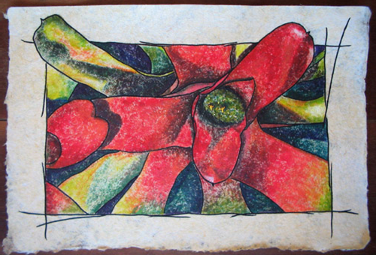

LEMNISCABRA, NÉ! ∞
Com esse nome, dos mais estranhos, foi batizada a turma que fez comigo o 33º Workshop de Criatividade, em Fortaleza, no último fim de semana de março de 2010.
Foi um evento muito especial. Saí dele com a firme idéia de fazer um relato do que sucedeu durante o curso, para compartilhar com os interessados em criatividade algumas informações e pistas sobre o “caminho das pedras” para a dinâmica de um grupo trabalhando coletivamente para criar idéias.
O curso começou funcionando bem, como a maioria dos anteriores. Sempre com algumas peculiaridades, pois não se formam duas turmas iguais. Eis que chega a hora do primeiro exercício. Susto meu – todos foram excepcionalmente criativos – como assim, pensei, coincidência? Mais exercícios, mais sacadas criativas, e muitas. Coisa rara em todos os 32 workshops anteriores.
Um exemplo: com as letras iniciais da célebre frase de Einstein “A Imaginação É Mais Importante Que O Conhecimento”, eles fazem coisas como “A Imaginação É Mera Inspiração Questionando O Comum”, e também “Antes Investir Em Minha Inquietude Que Olhar Conformado”.
Entao, amigos leitores, trago aqui este registro também como se fosse uma nota dez que dou para esse adorável grupo de 26 jovens, a saber: Ailton A.P. da Silveira, Alexandre M. L. Jales, Ana C. R. Viegas, Anderson L. M. Chaves, Bruno L. Nastri, Camila L. Aguiar, Ciro V. M. Soares Neto, David R. Correia, Débora S. Oliveira, Emanuel N. Gondim, Fábio A. Rocha, Fernando M. Spotti, Germano N. C. Rocha, Jardeson A. V. Rocha, João A. M. Silva, João A. Freitas, José E. S. Costa, Júlio Temporal de Almeida, Marcel F. M. Batista, Marco. D. C. Silva, Michel F. Silva, Nilo T. S. Santos, Penélope M. M. Lira, Rafael B. Nepomuceno, Renato P. A. Barreto e Sara T. Couto.
Mas não fico só nesta nota: a descrição detalhada do workshop do Lemniscabra né, inclusive com a explicação desse nome, se transforma também em um apêndice para a próxima edição do meu livro dirigido a professores, tratando de criatividade no ensino, o “Criatividade Para Renovar Aulas”. Esse apêndice está aqui, na página “Outros textos publicados fora dos livros do Predebon” deste site, para os interessados.
Obrigado, turma do Lemniscabra! Continuem em contato, estou à disposição de vocês! JP
∞

DEPOIMENTOS SOBRE CRIATIVIDADE.
“Professor, quando falam criatividade, o que vem na sua cabeça?”
Pensei um instante para dizer: um tipo de raciocínio especulativo. Mas fiquei com a pergunta do aluno procurando mais respostas. Resolvi fazer a pergunta a algumas pessoas, e eis aqui o que obtive.
Guto Lacaz, renomado designer: “trabalhar e ter idéias”
Luz Fernando Garcia, Diretor Acadêmico da ESPM: “resolver problemas com recursos insuficientes”
Sônia Martinez, autora de livros infantis: "Criatividade é como encontrar algo num lugar onde pela lógica não deveria estar... é como se eu desse um giro rápido pelo meu cérebro e abandonasse tudo que está por lá..."
Victor Nunes, publicitário, Leão de Ouro em Cannes: “algo novo e pertinente”
Também fiz a pergunta a alunos do meu 33º workshop de criatividade, situando-a no âmbito do curso (que está comentado nesta página), e vejam o que eles disseram.
Ailton Silveira: Participar do workshop foi uma experiência única! Perceber que o processo criativo pode iniciar-se da simples observação do cotidiano foi fantástico!
Anderson Chaves – ...minha cabeça ainda fervilha de criatividade no mesmo nível daqueles que são mais novos e trabalham com ela constantemente. (Obs: ele tem 33 anos)
Emanuel Gondim: ...foi uma turma excepcional que demonstrou que o Nordeste é sim uma região criativa. Uma turma com gente de tantos lugares diferentes da região, mas que conseguiu se afinar e criar com muita competência situações criativas das mais diversas e em um período curto de tempo! Tenho certeza que cada um saiu com a cabeça diferente, renovada, com pensamentos novos, mais abertos para a vida e para a criatividade.
Júlio Temporal de Almeida – Saí do curso cheio de questionamentos e posições que discordo - o que o valoriza ainda mais. Se tudo mostrado em aula fosse unânime e comum à todos, do que me acrescentaria? O que seria a publicidade senão um monte de anúncios iguais? Viva ao questionamento.
Termino usando a “deixa” do Temporal: viva a diversidade, uma das mães da criatividade. JP

___________________________________________________________________________

PARA ESTA PÁGINA FICAR AINDA MAIS LEVE EM JUNHO, MANDE SUA COLABORAÇÃO!
___________________________________________________________________________

Mês bom para falar sobre o nosso
assunto: criatividade (POR QUE NÃO?)
!OIAM - MAIO!
(ESTA PÁGINA ANDOU COMPENETRADA DEMAIS – ESTÁ MUDANDO, OK?)

